“ALLO MELO NA ALLO KADAKE”
Tinjauan Teologis terhadap Tradisi penentuan Allo Melo bagi warga Gereja
Toraja Jemaat Sion Salaga, Klasis Sesean.
Harga
> Kias
P.ibcH/
Hadiah dari ¹
SEKOLAH TINGGI AGAMA
KiUSTEN NEGERI TORAJA
SKRIPSI
Diajukan kepada Pihak Sekolah Tinggi Agama Kristen Negeri Toraja, untuk
menjadi salah satu persyaratan guna memperoleh gelar Sarjana Teologi
(S.Th)
DANIEL TONDA’
20133621
SEKOLAH TINGGI AGAMA KRISTEN NEGERI (STAKN) TORAJA
2017
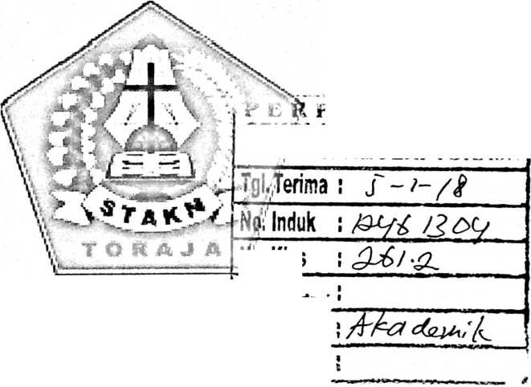

Judul Skripsi  Sub Judul | : ALLO MELO NA ALLO KADAKE”  :Tinjauan Teologis terhadap Tradisi penentuan Allo Melo bagi  warga Gereja Toraja Jemaat Sion Salaga, Klasis Sesean
Ditulis Oleh  Nirm  Jurusan | : Daniel Tonda  : 20133621  : Teologi Kristen

Telah dipertahankan oleh penulis di depan Dewan Penguji Sarjana (SI)
Sekolah Tinggi Agama Kristen Negeri (STAKN) Toraja pada tanggal 9 Oktober
2017, dinyatakan lulus dengan Nilai A- dan telah diyudisium pada tanggal 11
Oktober 2017 dengan predikat kelulusan “MEMUASKAN”
Mengkendek, 27 November 2017


NIP. 197711222009011007
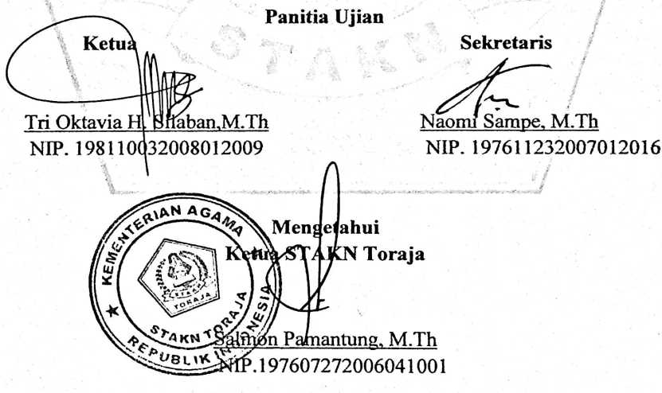

ABSTRAK
Daniel Tonda’, Tahun 2017 menulis skripsi dengan judul ALLO MELO
NA ALLO KADAKE dengan Sub Judul “Tinjauan Teologis terhadap Tradisi
penentuan Allo Melo bagi warga Gereja Toraja Jemaat Sion Salaga, Klasis
Sesean”. Yang dibimbing oleh bapak Petrus Tiranda, M.Th dan Ibu Alfrida L.
Membala, M.Pd.K. Skripsi yang diajukan untuk memenuhi salah satu syarat
memperoleh gelar Sarjana Teologi (S.Th) pada Sekolah Tinggi Agama Kristen
Negeri Toraja.
Penelitian ini bertujuan untuk menguraikan apa yang menjadi alasan
anggota jemaat Sion Salaga menentukan Allo Melo ketika ada kegiatan yang mau
dilaksanakan dan metode penelitian yang digunakan adalah metode penelitian
kualitatif yaitu mengumpulkan data dengan melalui teknik observasi dan
wawancara serta melalui studi pustaka
Hasil penelitian membuktikan bahwa ada dua alasan yang selalu menjadi
alasan menentukan Allo Melo, yang pertama karena sudah menjadi kebiasaan
yakni merupakan kebiasaan di dalam sebuah keluarga ketika ada kegiatan yang
akan dilaksanakan maka terlebih dahulu ditentukan harinya baiknya dan yang
kedua yaitu karena adanya sebuah keyakinan yang masih diyakini bahwa ada hari
yang mendatangkan berkat serta ada hari yang tidak baik yaitu mendatangkan
kemalangan. Tetapi sering membawa permasalahan dalam kehidupan beriman,
dimana, tradisi menentukan Allo Melo membawa anggota Jemaat lebih takut
kepada Pemali dari pada takut kepada Tuhan.
Gereja perlu mengambil sikap yang kritis terhadap tradisi-tradisi yang
masih diyakini anggota jemaat yang bertentangan dengan iman kristen, bukan
mala membiarkan karena takut dibenci oleh jemaat tetapi sebagai seorang kristen
meluruskan jika ada yang tidak lurus, mengobati bila ada yang terluka, menegor
dengan kasih bila ada yang keliru, dan selalu mendampingi para domba-domba
gembalaanya apa pun yang mereka lakukan, dalam hal ini dapat dilakukan melalui
suara-suara kenabian lewat mimbar gereja dan ibadah-ibadah yang lainnya dan
juga senantiasa mendampingi keluarga yang akan melaksanakan sebuah kegiatan
dan memberikan pemahaman yang benar mengenai ajaran kristen yang murni.
iv

